Проект на тему : Додаток для підготовки НМТ.

Назва додатка: “Успіх”

Ціль проекта: надати користувачам можливість потренуватись у додатку виконувати тести на час з вибраних предметів та тем; та відстежувати свій прогрес.

Задачі:

1. Ініціалізація користувачів та зберігання їх особистої інформації в базі даних.
2. Ініціалізація адміністраторів.
3. Створення тестів в додатку адміністратором.
4. Відстежування коментарів користувачів на цензурну лексику адміністратором. І можливість блокувати “порушників”.
5. Надання доступ користувачам до проходження тестів. Та зберігання їх результатів.
6. Виведення рейтингу на особистій сторінці.
7. Надання можливостей для зворотнього зв'язку через пошту та відгуки.

Для створення додатку будемо використовувати: WPF.

1. Створення бази даних в Visual Studio 2022 через оптимізоване підключення Code First.

SQL Server Management Studio: Databases, Diagram.

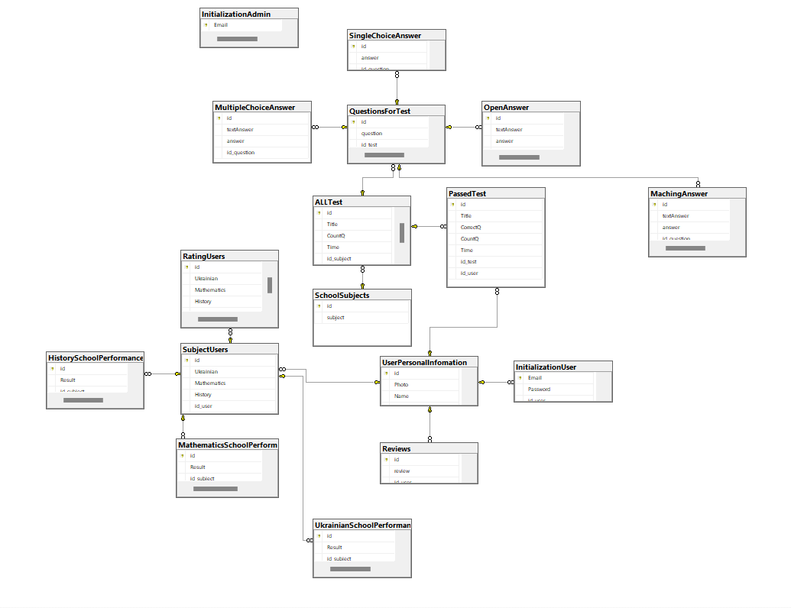

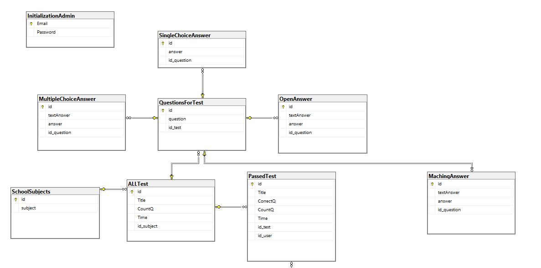

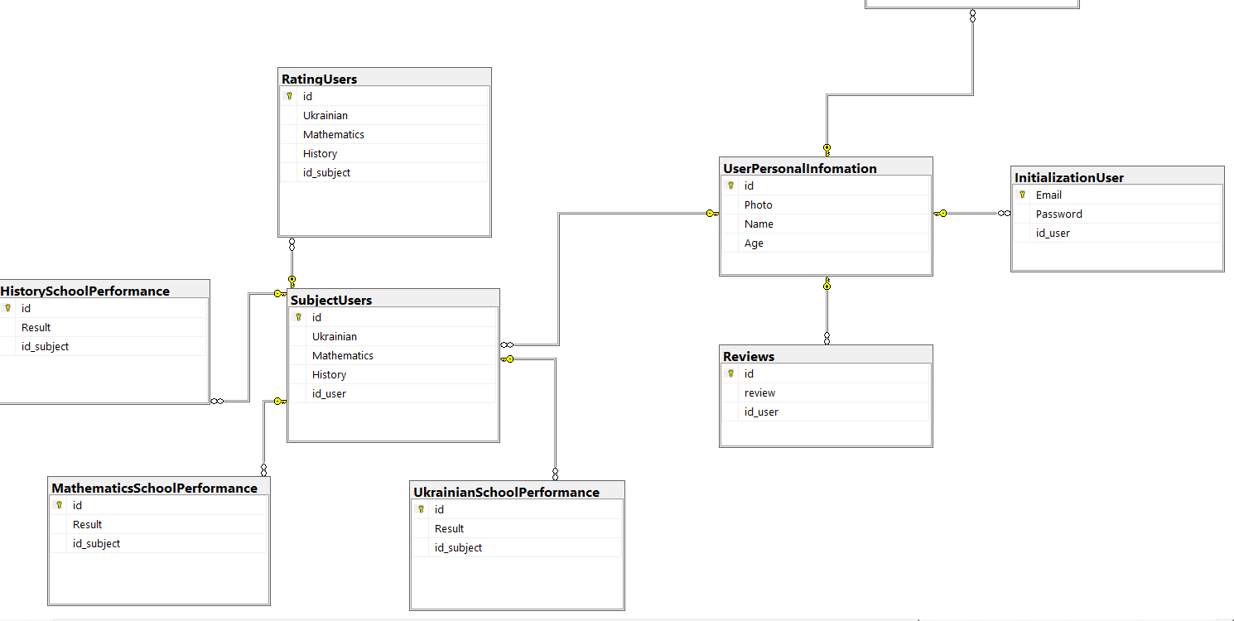

1. Папка Model для класів database TestNMT.

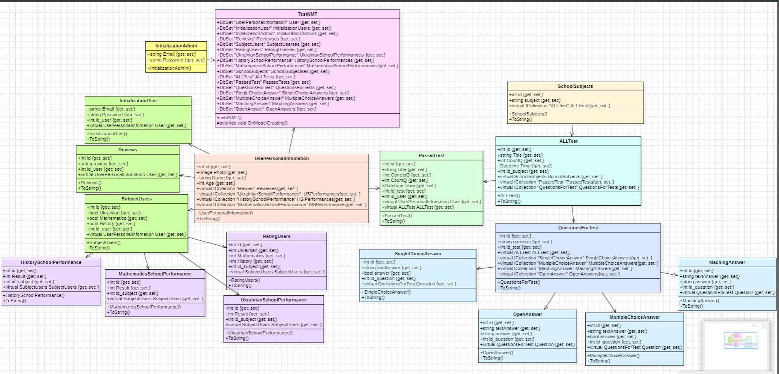

1. Створення вікон для “Головної сторінки”, “Тести” , сторінки адміністратора та т.п. через MainWindow.xaml.
2. Server for Test and User with Admin

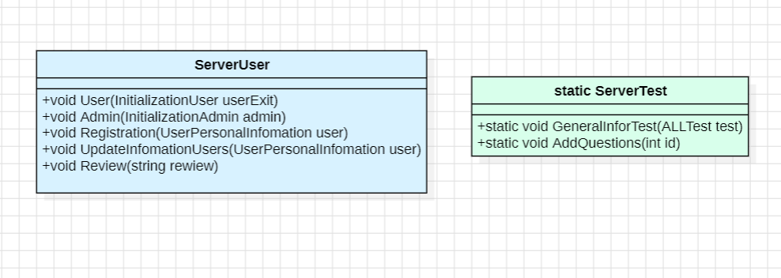

1. Додавання до кожного питання варіантів відповідей з відміткою: правильні чи хибні. Використаний проективний паттерн State.

class CreateAnswer

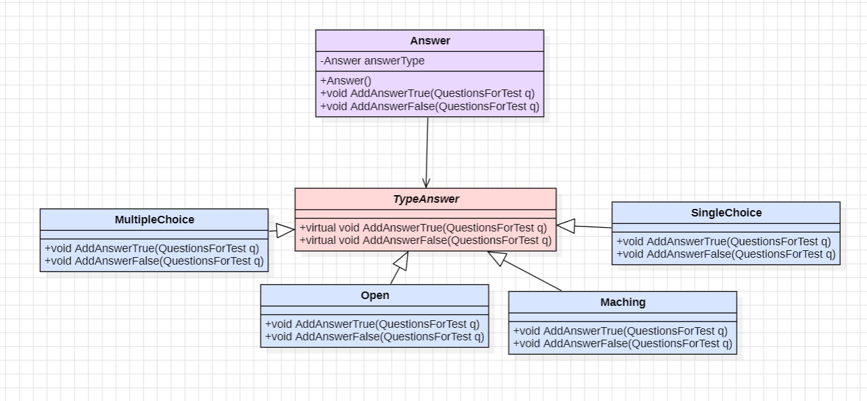

1. Для пошуку, додавання, редагування, видалення даних - SQL - запити, та методи класу DbSet.
2. Також підключення API Weather.